SPARTAN GYM
Sistema de Gestión de Gimnasio

MANUAL DE USUARIO

Versión 1.0
02 de Junio de 2026

Tabla de Contenido

1. Introducción
2. Requisitos del Sistema
3. Acceso al Sistema
3.1 Iniciar Sesión
3.2 Registro de Nueva Cuenta
4. Panel Principal — Dashboard
4.1 Vista del Usuario Regular
4.2 Vista del Administrador
5. Gestión de Servicios (Administrador)
5.1 Crear un Servicio
5.2 Editar un Servicio
5.3 Eliminar un Servicio
6. Gestión de Reservas (Usuario Regular)
6.1 Crear una Reserva
6.2 Cancelar una Reserva
7. Gestión de Reservas (Administrador)
8. Cerrar Sesión
9. Mensajes y Notificaciones del Sistema
10. Preguntas Frecuentes

1. Introducción

SPARTAN GYM es una plataforma web diseñada para simplificar la administración integral de un gimnasio. A través de una interfaz moderna e intuitiva, el sistema permite que los miembros registrados consulten el catálogo de servicios disponibles y realicen reservas en línea de forma rápida y sencilla, sin necesidad de acudir presencialmente ni realizar llamadas telefónicas.
Por otro lado, el personal administrativo dispone de herramientas completas para gestionar el catálogo de servicios —creando, editando y eliminando entradas— así como para supervisar la totalidad de las reservas realizadas por los miembros, organizadas de manera clara por usuario.
El presente documento constituye el Manual de Usuario oficial de SPARTAN GYM. Su propósito es guiar al usuario paso a paso en el uso de todas las funcionalidades disponibles, desde el acceso inicial hasta las operaciones más avanzadas, garantizando una experiencia fluida y sin contratiempos.

Roles del Sistema
SPARTAN GYM diferencia dos tipos de usuarios. Cada rol dispone de un conjunto de funcionalidades específico que se activa automáticamente al iniciar sesión, sin que el usuario necesite realizar ninguna configuración adicional:
Rol | Descripción | Funcionalidades principales
Usuario | Miembro del gimnasio. | Ver servicios disponibles, crear y cancelar sus propias reservas.
Administrador | Personal de gestión. | Crear, editar y eliminar servicios; visualizar y eliminar todas las reservas del sistema.

2. Requisitos del Sistema

SPARTAN GYM es una aplicación 100 % web. Esto significa que el usuario no necesita descargar ni instalar ningún programa adicional en su equipo. El único requisito es disponer de un navegador web actualizado y una conexión a internet estable.

Navegadores Compatibles
El sistema ha sido probado y verificado en los siguientes navegadores. Se recomienda utilizar siempre la versión más reciente disponible para garantizar la correcta visualización de todos los elementos de la interfaz:
• Google Chrome — versión 90 o superior (recomendado)
• Mozilla Firefox — versión 88 o superior
• Microsoft Edge — versión 90 o superior
• Safari — versión 14 o superior (macOS / iOS)

Requisitos de Conexión y Dispositivo
• Conexión a internet estable (mínimo 1 Mbps recomendado).
• Resolución de pantalla mínima: 1 280 × 720 píxeles.
• El sistema es responsivo: funciona correctamente en tablets y teléfonos móviles.

NOTA: Si el usuario experimenta problemas de visualización o comportamiento inesperado, se recomienda limpiar la caché del navegador y recargar la página antes de contactar al administrador.

3. Acceso al Sistema

El acceso a SPARTAN GYM se realiza exclusivamente a través del navegador web. Al ingresar a la dirección del sistema, el usuario encontrará siempre la pantalla de inicio de sesión como punto de entrada. Ninguna sección del sistema es accesible sin autenticación previa.

3.1 Iniciar Sesión
El inicio de sesión es el proceso mediante el cual el sistema verifica la identidad del usuario y le otorga acceso a las funciones correspondientes a su rol. Para completarlo correctamente, el usuario deberá seguir los pasos que se describen a continuación:

Paso 1. Abrir el navegador y navegar a la dirección del sistema. El usuario visualizará la pantalla de inicio de sesión con el logotipo de SPARTAN GYM en la parte superior.
Paso 2. Ingresar el correo electrónico. El usuario escribirá su dirección de correo en el campo "Correo Electrónico" (formato esperado: ejemplo@correo.com).
Paso 3. Ingresar la contraseña. El usuario escribirá su contraseña en el campo "Contraseña". Los caracteres se ocultarán automáticamente por seguridad.
Paso 4. Hacer clic en "Iniciar Sesión". El sistema validará las credenciales. Si son correctas, el usuario será redirigido automáticamente al panel principal.
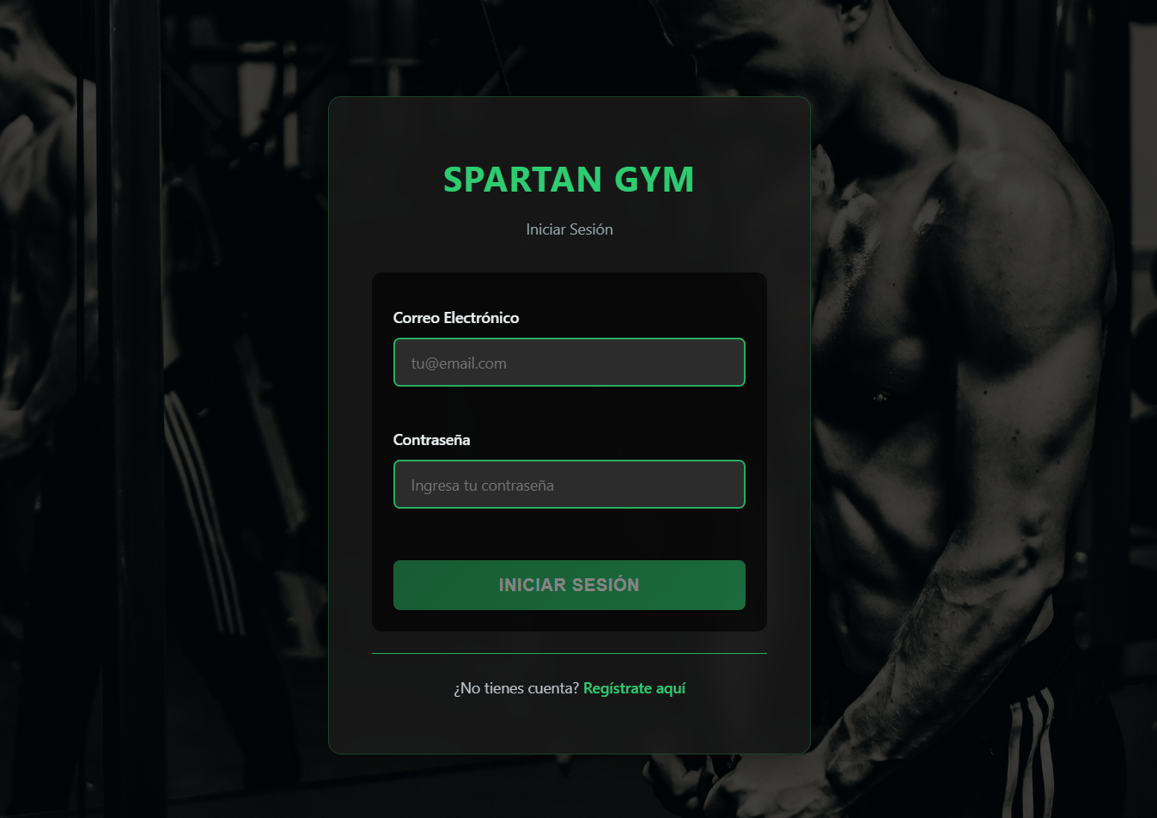
Captura 1 — Pantalla de inicio de sesión

Mensajes de error frecuentes en el inicio de sesión
Si las credenciales ingresadas no son válidas o hay campos incompletos, el sistema mostrará una alerta de color rojo en la parte superior del formulario. La siguiente tabla describe los mensajes más comunes y su causa:

Mensaje mostrado | Causa y acción recomendada
Correo electrónico inválido | El formato del correo no es correcto. El usuario verificará que no falten caracteres como "@" o el dominio.
Credenciales incorrectas | El correo o la contraseña no coinciden con ninguna cuenta registrada. El usuario revisará los datos ingresados.
Por favor completa todos los campos | Se envió el formulario con uno o más campos vacíos. El usuario completará todos los campos antes de continuar.

3.2 Registro de Nueva Cuenta
Si el usuario aún no dispone de una cuenta en el sistema, deberá registrarse antes de poder iniciar sesión. El proceso de registro es guiado y el sistema valida cada campo en tiempo real, informando al usuario de forma inmediata si algún dato no cumple los requisitos.
Para acceder al formulario de registro, el usuario hará clic en el enlace "¿No tienes cuenta? Regístrate aquí", ubicado debajo del botón de inicio de sesión.

Paso 1. Ingresar el nombre completo. El sistema aceptará únicamente letras y espacios, con un mínimo de 3 caracteres. Si el campo contiene números o símbolos, el sistema indicará el error de forma inmediata.
Paso 2. Ingresar el correo electrónico. Deberá ser una dirección de correo válida y única en el sistema. Si el correo ya se encuentra registrado, el sistema notificará al usuario.
Paso 3. Crear la contraseña. Mientras el usuario escribe, el sistema mostrará una barra de fortaleza y una lista de requisitos. La contraseña deberá cumplir todos los criterios listados a continuación para que el registro sea posible:
• Mínimo 8 caracteres de longitud.
• Al menos una letra mayúscula (A–Z).
• Al menos una letra minúscula (a–z).
• Al menos un número (0–9).
• Al menos un carácter especial (! @ # $ %).
Paso 4. Confirmar la contraseña. El usuario volverá a ingresar la contraseña creada. Ambos campos deben coincidir exactamente.
Paso 5. Seleccionar el tipo de cuenta. El usuario elegirá entre "Usuario (Reservas)" para acceso estándar, o "Administrador (Gestión completa)" para acceso administrativo.
Paso 6. Hacer clic en "Crear Cuenta". El botón permanecerá deshabilitado hasta que todos los campos sean válidos. Una vez habilitado y presionado, el sistema creará la cuenta y redirigirá al usuario al inicio de sesión.

NOTA: La barra de fortaleza de contraseña cambia de color progresivamente: rojo (débil), naranja (media) y verde (fuerte). Se recomienda alcanzar el nivel verde antes de continuar.
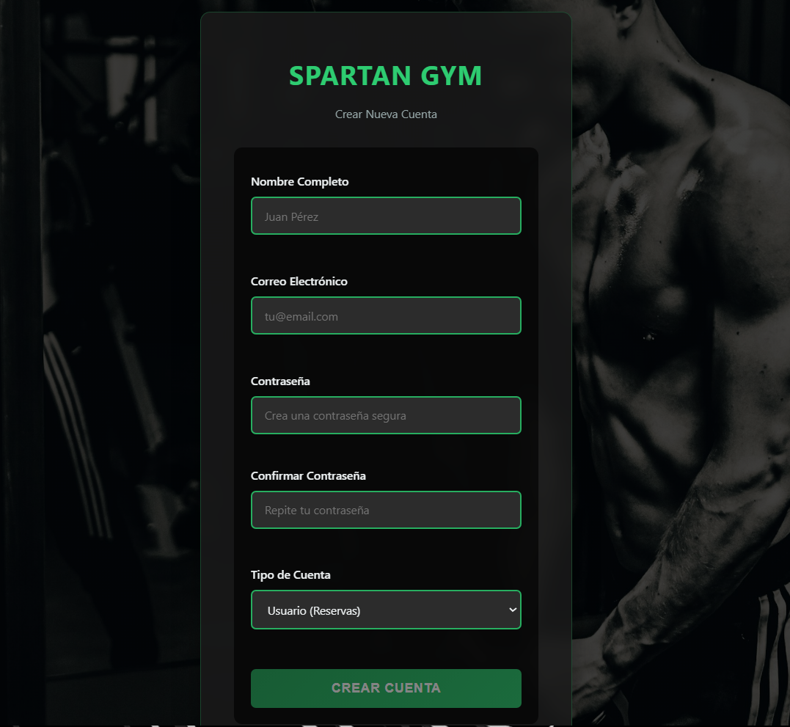
Captura 2 — Formulario de registro con validación en tiempo real

4. Panel Principal — Dashboard

Una vez que el usuario ha iniciado sesión exitosamente, el sistema lo redirige de forma automática al panel principal, también denominado "Dashboard". Esta pantalla constituye el centro de operaciones del sistema y agrupa todas las funcionalidades disponibles en un único lugar.
El contenido del Dashboard varía según el rol asignado al usuario. El sistema detecta el rol de forma automática a partir del token de autenticación y muestra u oculta las secciones correspondientes sin que el usuario deba realizar ninguna acción adicional.

4.1 Vista del Usuario Regular
El usuario regular encontrará en su Dashboard dos secciones principales. En la parte superior del panel se muestra una barra de encabezado con el nombre del sistema, la insignia "Usuario" de color verde y el botón "Cerrar Sesión". A continuación, se presentan las siguientes secciones:
• Servicios Disponibles — Muestra el catálogo completo de servicios activos del gimnasio. Cada servicio se presenta en una tarjeta con nombre, descripción y un botón "Reservar".
• Mis Reservas — Lista todas las reservas realizadas por el usuario autenticado. Cada reserva indica el nombre del servicio, la fecha y la hora, junto con un botón para cancelarla.
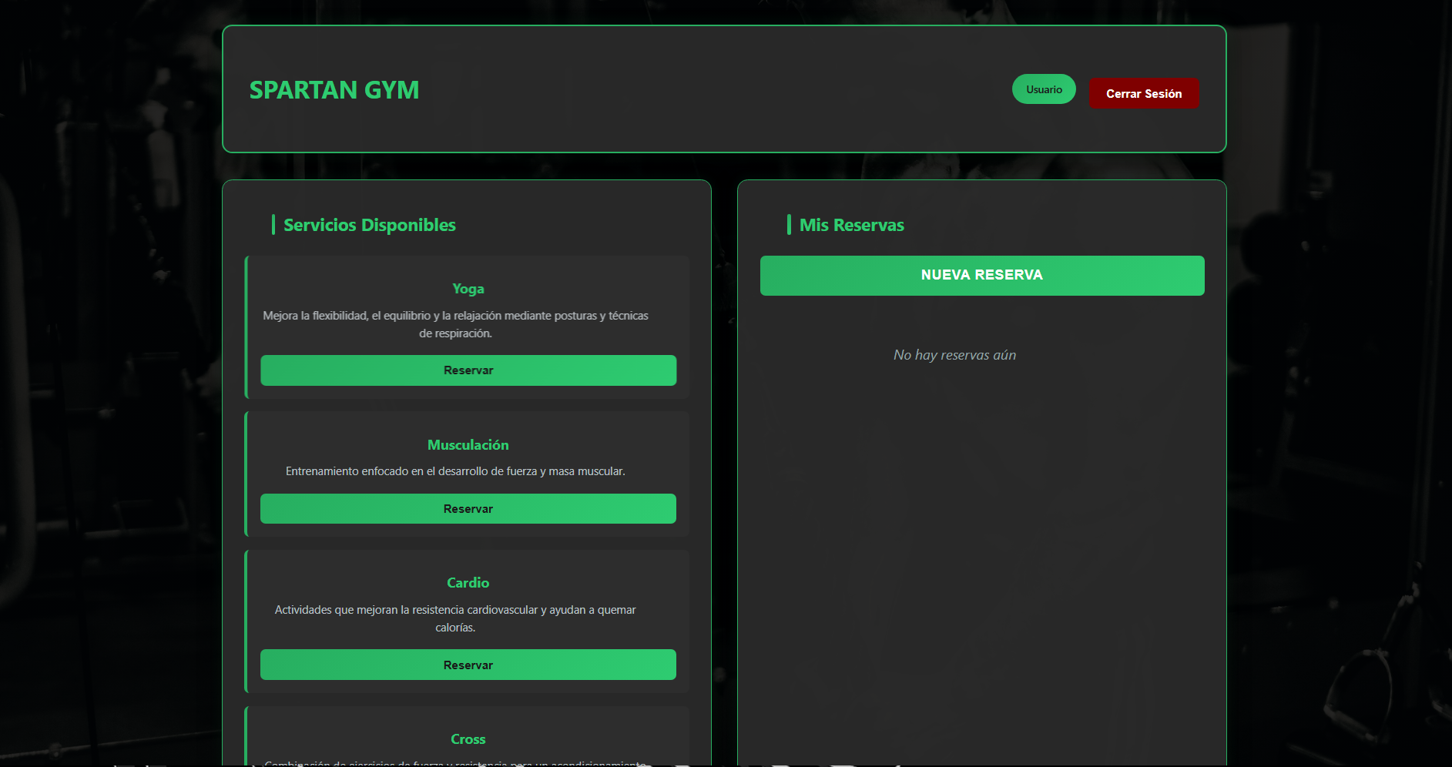
Captura 3 — Dashboard visto por un usuario regular

4.2 Vista del Administrador
El administrador dispone de un Dashboard extendido que incluye secciones adicionales de gestión. La insignia en el encabezado cambia a "Administrador" con fondo rojo, diferenciando visualmente este rol del usuario estándar. Las secciones disponibles son:
• Gestionar Servicios — Panel exclusivo del administrador. Contiene un formulario para crear nuevos servicios y una lista de los servicios existentes con opciones de edición y eliminación.
• Servicios Disponibles — Vista de solo lectura, idéntica a la del usuario regular.
• Todas las Reservas — Muestra las reservas de todos los miembros del gimnasio, agrupadas por nombre de usuario, con la opción de eliminar cualquiera de ellas.

NOTA: El administrador no verá la sección "Mis Reservas" ni el botón "Nueva Reserva", ya que su rol está orientado a la gestión y supervisión, no a la realización de reservas propias.
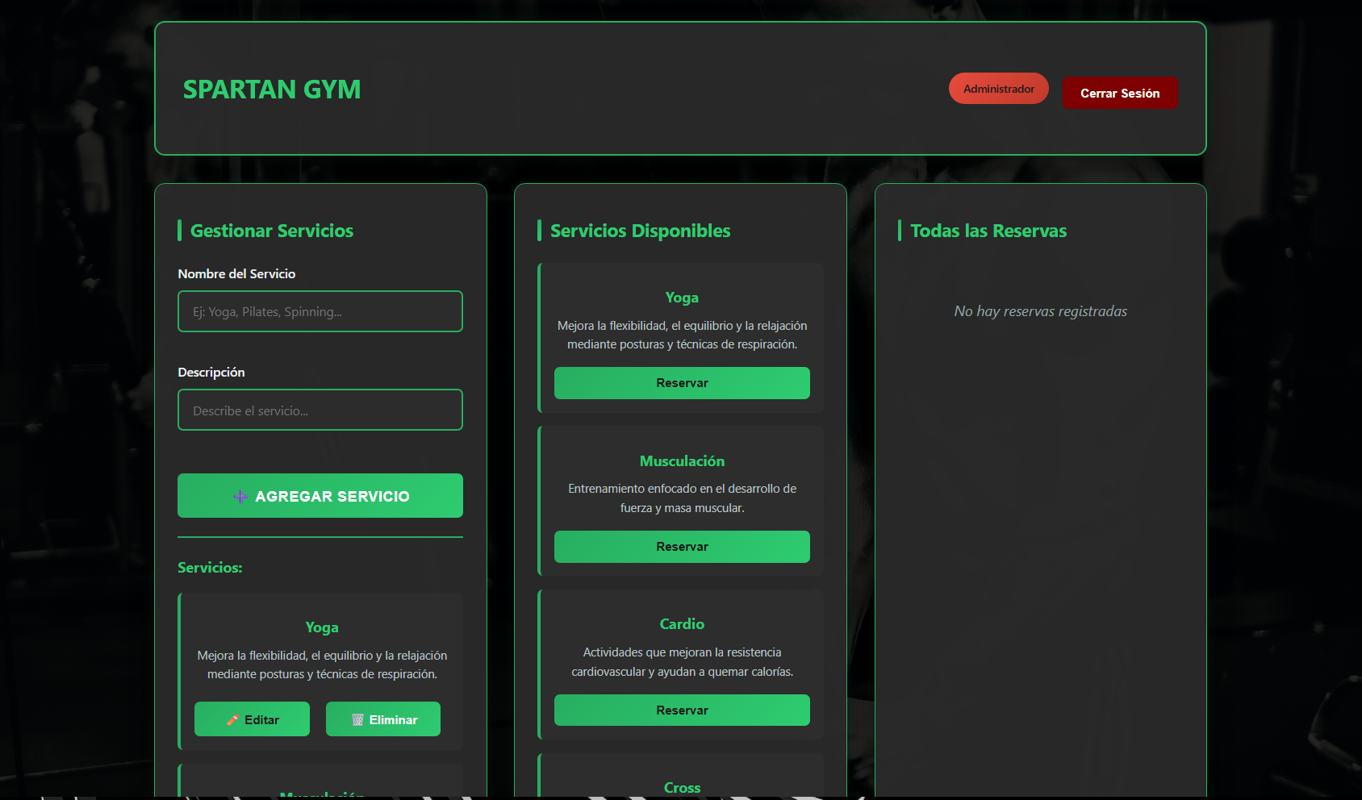
Captura 4 — Dashboard visto por un administrador

5. Gestión de Servicios (Administrador)

La sección "Gestionar Servicios" es accesible únicamente para usuarios con rol de Administrador. Desde aquí se mantiene actualizado el catálogo de actividades y clases que el gimnasio ofrece a sus miembros. Cualquier cambio realizado en esta sección se refleja de manera inmediata en la vista de todos los usuarios registrados.

5.1 Crear un Servicio
El administrador podrá agregar nuevos servicios al catálogo en cualquier momento. Para ello, completará el formulario ubicado en la parte superior de la sección "Gestionar Servicios":

Paso 1. Localizar el formulario de creación. Se encuentra en la sección "Gestionar Servicios", identificada por el encabezado verde en el Dashboard del administrador.
Paso 2. Ingresar el nombre del servicio. El administrador escribirá un nombre descriptivo y único para el servicio (por ejemplo: "Yoga Matutino", "Pilates", "Spinning", "Musculación").
Paso 3. Ingresar la descripción. Este campo es opcional, pero se recomienda completarlo para que los miembros tengan información clara sobre el servicio antes de reservar.
Paso 4. Hacer clic en "➕ Agregar Servicio". El sistema registrará el nuevo servicio y mostrará una notificación de éxito en color verde. El servicio aparecerá de inmediato en la lista y en el catálogo visible para todos los usuarios.

IMPORTANTE: El campo "Nombre del Servicio" es obligatorio. Si el administrador intenta guardar sin completarlo, el sistema mostrará un mensaje de error y no procesará la solicitud.
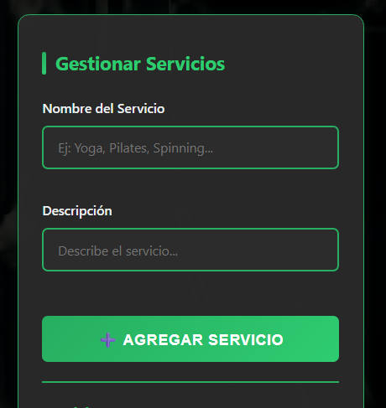
Captura 5 — Formulario de creación de servicio

5.2 Editar un Servicio
Cuando sea necesario actualizar el nombre o la descripción de un servicio existente, el administrador utilizará la función de edición disponible en cada tarjeta de servicio. La edición se realiza en línea, sin necesidad de navegar a otra pantalla:

Paso 1. Localizar el servicio en la lista "Gestionar Servicios". La lista muestra todos los servicios registrados, cada uno en su propia tarjeta.
Paso 2. Hacer clic en el botón "✏️ Editar". La tarjeta cambiará su vista a modo edición, mostrando dos campos de texto prellenados con el nombre y la descripción actuales del servicio.
Paso 3. Modificar los campos deseados. El administrador actualizará el nombre, la descripción, o ambos, según corresponda.
Paso 4. Hacer clic en " Guardar" para confirmar los cambios. El sistema actualizará el servicio y mostrará una confirmación de éxito. La tarjeta volverá a la vista normal con los datos actualizados.
Paso 5. Hacer clic en " Cancelar" para descartar. Si el administrador decide no realizar cambios, podrá hacer clic en "Cancelar" y la tarjeta regresará a su estado original sin modificar ningún dato.
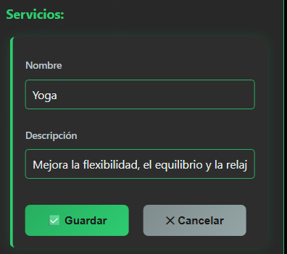
Captura 6 — Tarjeta de servicio en modo edición

5.3 Eliminar un Servicio
La eliminación de un servicio lo removerá de forma permanente del sistema y del catálogo visible para los usuarios. Esta operación no puede deshacerse, por lo que el sistema solicita confirmación antes de proceder:

Paso 1. Hacer clic en el botón "🗑️ Eliminar". Ubicado en la tarjeta del servicio que se desea eliminar.
Paso 2. Confirmar la acción en el cuadro de diálogo. El navegador mostrará un cuadro de confirmación con el mensaje "¿Estás seguro de que quieres eliminar este servicio?". El administrador hará clic en "Aceptar" para confirmar o en "Cancelar" para abortar.
Paso 3. Verificar la eliminación. Si la operación fue exitosa, el sistema mostrará una notificación verde y el servicio desaparecerá de la lista de forma inmediata.

IMPORTANTE: Se recomienda verificar que no existan reservas activas vinculadas al servicio antes de eliminarlo. Esta acción es irreversible y no puede deshacerse desde la interfaz.

6. Gestión de Reservas (Usuario Regular)

El módulo de reservas permite a los miembros del gimnasio agendar su participación en los servicios disponibles, eligiendo la fecha y hora de su preferencia. Todas las reservas realizadas quedan registradas en la cuenta del usuario y pueden ser consultadas o canceladas en cualquier momento desde el Dashboard.

6.1 Crear una Reserva
Para realizar una reserva, el usuario deberá seleccionar primero el servicio de su interés desde la sección "Servicios Disponibles". A continuación, el sistema abrirá una ventana emergente (modal) donde el usuario indicará la fecha y hora deseadas:

Paso 1. Explorar el catálogo de servicios. El usuario revisará las tarjetas disponibles en la sección "Servicios Disponibles", donde se muestra el nombre y la descripción de cada actividad.
Paso 2. Hacer clic en el botón "Reservar". Al hacerlo sobre la tarjeta del servicio deseado, se abrirá la ventana de reserva con el título "Reservar: [nombre del servicio]".
Paso 3. Seleccionar la fecha. El usuario utilizará el selector de calendario para elegir la fecha en la que desea asistir.
Paso 4. Seleccionar la hora. El usuario indicará el horario de su preferencia mediante el selector de hora.
Paso 5. Hacer clic en "Confirmar Reserva". El sistema registrará la reserva y mostrará una notificación de éxito en color verde. La nueva reserva aparecerá de inmediato en la sección "Mis Reservas".

NOTA: Si el usuario cierra la ventana emergente sin confirmar, la reserva no será registrada y no se realizará ningún cambio en el sistema.
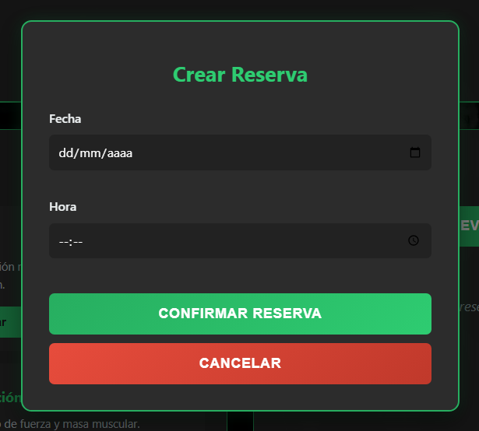
Captura 7 — Ventana emergente de creación de reserva

6.2 Cancelar una Reserva
Si el usuario no podrá asistir a una sesión previamente reservada, podrá cancelarla desde la sección "Mis Reservas". La cancelación es inmediata y libera el espacio para otros miembros:

Paso 1. Ubicarse en la sección "Mis Reservas". El usuario encontrará el listado completo de sus reservas activas con el nombre del servicio, la fecha y la hora de cada una.
Paso 2. Identificar la reserva a cancelar. El usuario localizará la tarjeta de la reserva que desea eliminar.
Paso 3. Hacer clic en el botón "Cancelar". El navegador mostrará un cuadro de confirmación con el mensaje "¿Estás seguro de que quieres cancelar esta reserva?".
Paso 4. Confirmar la cancelación. Al hacer clic en "Aceptar", la reserva será eliminada del sistema y desaparecerá de la lista de "Mis Reservas" de forma inmediata.

IMPORTANTE: La cancelación de una reserva es permanente. Una vez confirmada, no podrá recuperarse. Si el usuario desea volver a reservar el mismo servicio, deberá crear una nueva reserva.
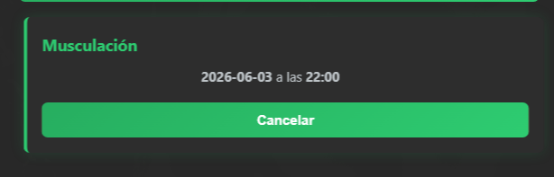
Captura 8 — Sección "Mis Reservas" con opción de cancelación

7. Gestión de Reservas (Administrador)

A diferencia del usuario regular, el administrador tiene visibilidad completa sobre todas las reservas registradas en el sistema, independientemente del usuario que las haya creado. Esta información se presenta en la sección "Todas las Reservas", ubicada en la parte inferior del Dashboard del administrador.
Las reservas se organizan agrupadas por nombre de usuario, lo que facilita identificar rápidamente las actividades de cada miembro y gestionar la ocupación de los servicios. Por cada reserva se muestra la siguiente información:

• Nombre del servicio reservado.
• Fecha de la reserva.
• Hora de la reserva.
• Botón "🗑️ Eliminar Reserva" para remover la reserva del sistema.

Eliminar una Reserva como Administrador
El administrador podrá eliminar cualquier reserva del sistema cuando sea necesario, por ejemplo, en casos de cancelación de una actividad o ajustes de agenda. Para ello, seguirá los siguientes pasos:

Paso 1. Ubicarse en la sección "Todas las Reservas". El administrador encontrará las reservas organizadas por grupos de usuario.
Paso 2. Localizar la reserva que se desea eliminar. El administrador identificará al usuario correspondiente y la reserva específica dentro de su grupo.
Paso 3. Hacer clic en "🗑️ Eliminar Reserva". Se mostrará un cuadro de confirmación solicitando verificar la acción.
Paso 4. Confirmar la eliminación. Al hacer clic en "Aceptar", la reserva será removida del sistema. La lista se actualizará automáticamente para reflejar el cambio.
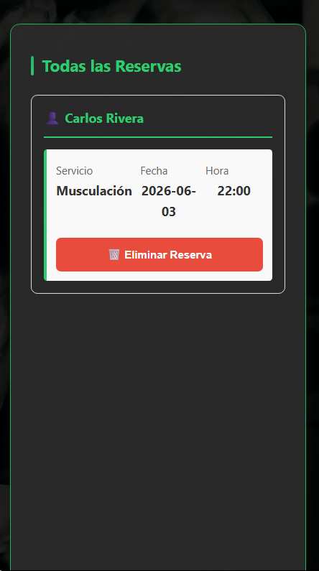
Captura 9 — Vista "Todas las Reservas" del administrador, agrupada por usuario

8. Cerrar Sesión

El cierre de sesión es el proceso mediante el cual el usuario finaliza su sesión activa en el sistema de forma segura. Al cerrar sesión, el token de autenticación es eliminado del navegador y el usuario pierde acceso inmediato a todas las funcionalidades del sistema.
Para cerrar sesión, el usuario hará clic en el botón "Cerrar Sesión" ubicado en la esquina superior derecha del encabezado del Dashboard. El sistema redirigirá al usuario a la pantalla de inicio de sesión de forma automática e inmediata.

IMPORTANTE: Se recomienda cerrar sesión siempre al terminar de utilizar el sistema, especialmente si se está usando un equipo compartido, público o de uso comunitario. Dejar una sesión abierta en un equipo compartido podría permitir que terceros accedan a la cuenta del usuario.

NOTA: Si el navegador se cierra sin haber cerrado sesión previamente, el token de autenticación permanecerá almacenado en el navegador. La próxima vez que el usuario abra el sistema, podría seguir autenticado dependiendo de la configuración del navegador.

9. Mensajes y Notificaciones del Sistema

SPARTAN GYM utiliza un sistema de notificaciones visuales para informar al usuario sobre el resultado de cada acción realizada. Estas notificaciones aparecen en la parte superior del contenido activo y están diseñadas para ser claras, concisas y no intrusivas.

Tipos de Notificación
Tipo | Color | Comportamiento
Éxito ✓ | Verde | Confirma que la operación se completó correctamente. Desaparece automáticamente después de 3 segundos.
Error ✕ | Rojo | Informa que ocurrió un problema. Permanece visible hasta que el usuario realice una nueva acción.

Ejemplos de mensajes del sistema
A continuación se listan los mensajes más frecuentes que el usuario podrá encontrar durante el uso del sistema, junto con su significado:
Mensaje | Significado
Reserva creada exitosamente | La reserva fue registrada correctamente en el sistema.
Reserva cancelada correctamente | La reserva fue eliminada de la cuenta del usuario.
Servicio creado exitosamente | El nuevo servicio fue agregado al catálogo.
Servicio actualizado correctamente | Los cambios en el servicio fueron guardados.
Servicio eliminado correctamente | El servicio fue removido del sistema.
Error al cargar los servicios | No se pudo obtener el catálogo; verificar conexión.
Por favor completa todos los campos | Hay campos obligatorios vacíos en el formulario.
El nombre es obligatorio | Se intentó guardar un servicio sin nombre.
Credenciales incorrectas | El correo o contraseña no corresponden a ninguna cuenta.

10. Preguntas Frecuentes

Esta sección recopila las dudas más comunes que los usuarios plantean al utilizar SPARTAN GYM por primera vez. Si la respuesta a una consulta no se encuentra aquí, el usuario podrá comunicarse con el administrador del sistema.

P: ¿Puedo reservar el mismo servicio más de una vez?
R: Sí. El sistema permite crear múltiples reservas para el mismo servicio en distintas fechas y horas. El usuario podrá ver todas sus reservas activas en la sección "Mis Reservas" del Dashboard.
P: ¿Puedo modificar una reserva ya realizada?
R: En la versión actual, el sistema no dispone de una función de edición directa de reservas. Si el usuario desea cambiar la fecha o la hora de una reserva, deberá cancelar la existente y crear una nueva con los datos correctos.
P: ¿Qué sucede si intento iniciar sesión con una cuenta que no existe?
R: El sistema mostrará el mensaje "Credenciales incorrectas" sin especificar si el error corresponde al correo o a la contraseña. Esto es una medida de seguridad para evitar que usuarios no autorizados determinen qué correos están registrados.
P: ¿Puedo cambiar mi contraseña desde el sistema?
R: La versión actual no incluye un módulo de cambio de contraseña en la interfaz de usuario. Para modificar la contraseña, el usuario deberá comunicarse con el administrador del sistema.
P: ¿El administrador puede ver mi información personal?
R: El administrador puede ver el nombre del usuario asociado a cada reserva, lo que le permite gestionar la agenda del gimnasio. No obstante, información sensible como la contraseña nunca es visible, ya que se almacena de forma cifrada en el sistema.
P: ¿Los servicios eliminados afectan mis reservas existentes?
R: Se recomienda que el administrador no elimine servicios que tengan reservas activas asociadas. En caso de que sea necesario, se sugiere comunicarlo previamente a los miembros afectados.
P: ¿Qué hago si los servicios o reservas no cargan correctamente?
R: En primer lugar, el usuario verificará su conexión a internet. Si la conexión es estable, recargará la página presionando F5 o Ctrl+R. Si el problema persiste, deberá contactar al administrador del sistema para reportar la incidencia.
P: ¿La aplicación funciona en dispositivos móviles?
R: Sí. SPARTAN GYM ha sido desarrollada con diseño responsivo, lo que significa que la interfaz se adapta automáticamente al tamaño de la pantalla del dispositivo, ya sea un teléfono móvil, una tablet o una computadora de escritorio.

SPARTAN GYM · Manual de Usuario · Versión 1.0
© 2026 — Documento de uso interno. Todos los derechos reservados.

